**One-page Design Document**

El Ascenso

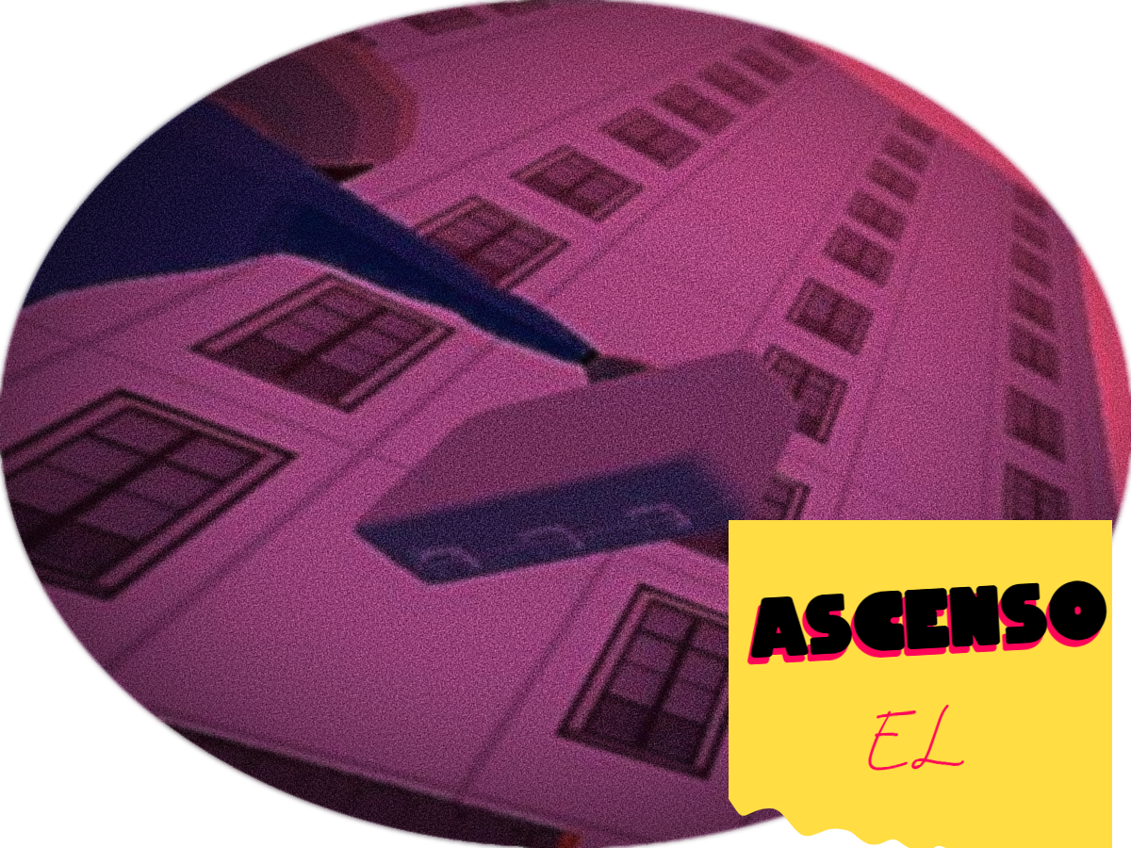

## Identidad del juego / Mantra:

Juego de acción caótica con mucho humor que cuenta la travesía de un oficinista en busca de su ascenso.

## Pilares de diseño:

Acción. Caos. Gestión.

## Resumen de Género/Historia/Mecánicas:

*El ascenso* tiene un sistema de progresión único dividido en niveles. Estos niveles refieren a las distintas plantas que tiene la oficina, edificio que nos contará la historia de nuestro protagonista y en donde tendremos que ir aprendiendo y poner en práctica lo aprendido, si queremos llegar hasta el final de la misma.

## Características:

Variedad de armas, consumibles y enemigos. Sistema de diálogo potenciado con cinemáticas. NPC´s no agresivos.

## Interfaz:

Lista inputs del jugador, los controles y cómo el jugador interactúa con el juego.

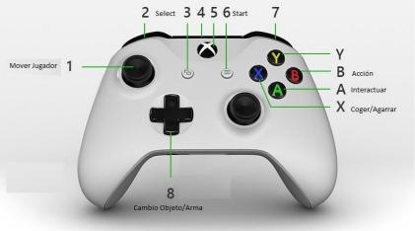

## Estilo de arte:

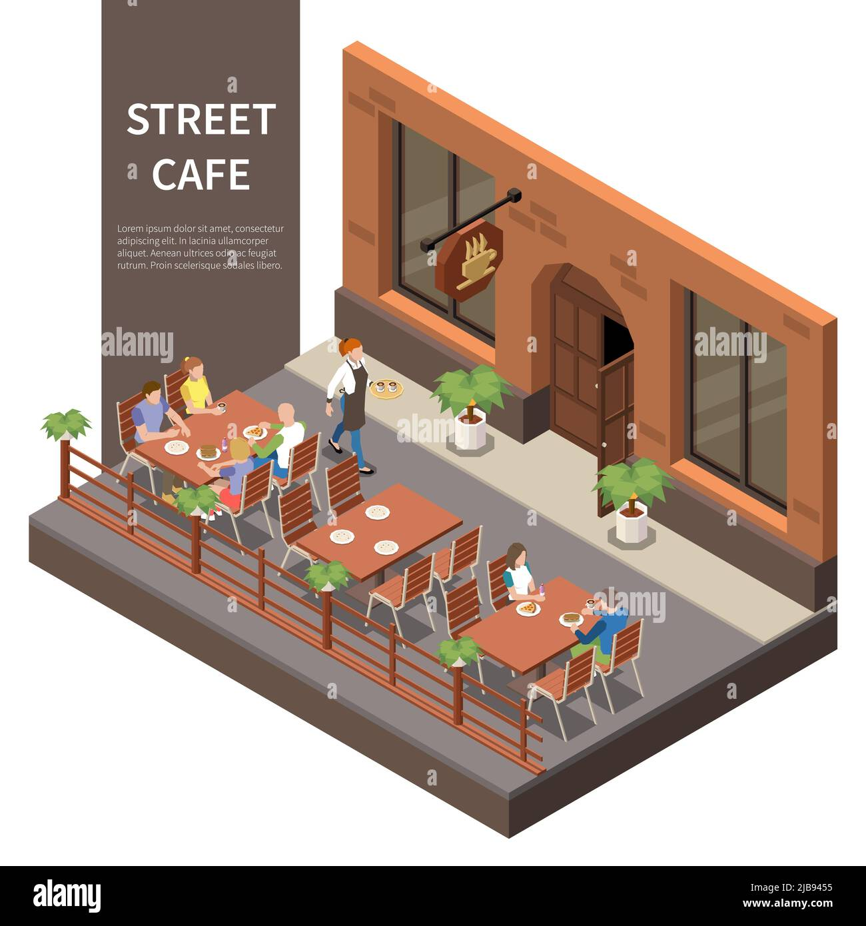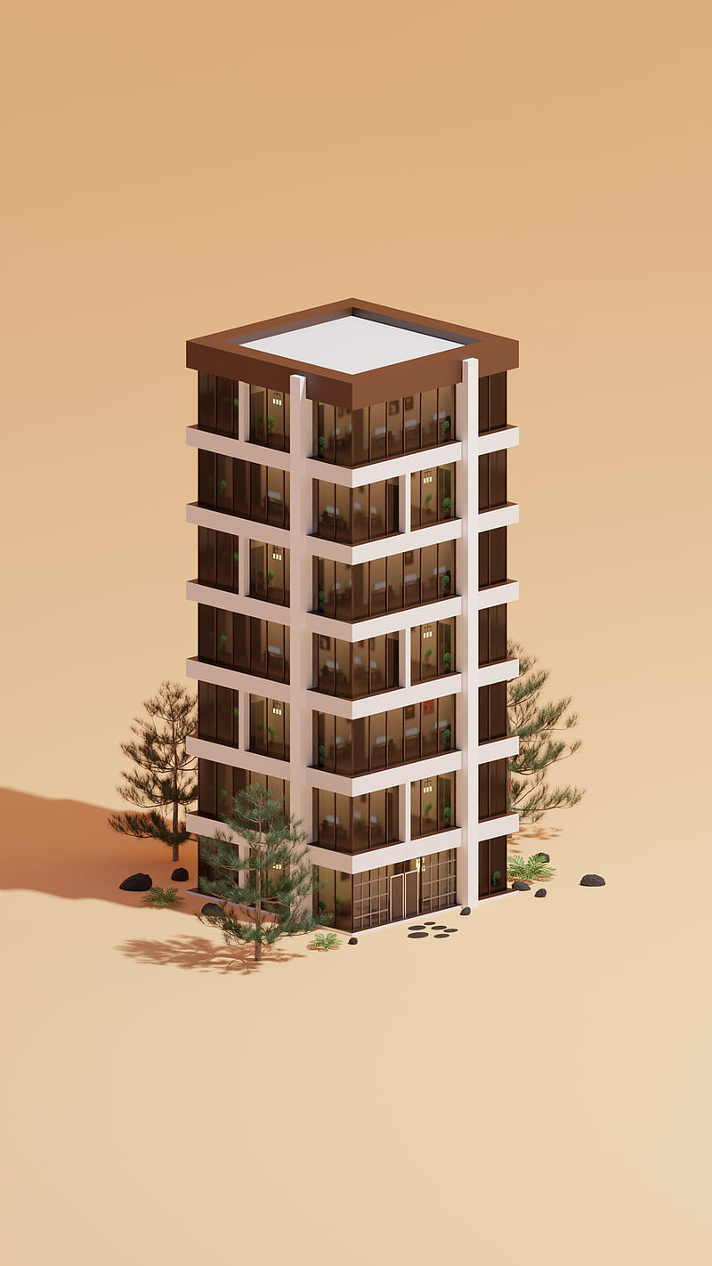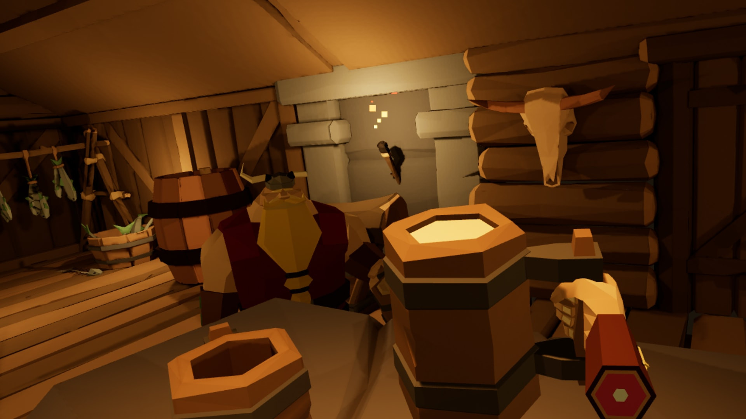

**TERRAZA OFICINA PISO MEDIEVAL**

## Musica/Sonido:

Bajo petición.

## Hoja de ruta / Criterio de lanzamiento:

**Platform:** PC. **Audience:** Todos los públicos.

|  |  |
| --- | --- |
| **Milestone 1:** Niveles/Escenas - 30/4/23  **Milestone 2:** Mecánicas - 15/5/23  **Milestone 3:** Boss fight - 25/5/23 | **Milestone 4:** Depuración - 31/5/23  ---------------------------  **Launch Day:** 1/6/23 |